Техническое задание на поставку складной мебели
Поставка комплекта складной мебели для проведения лекций, мастер-классов, занятий, семинаров и других эколого-просветительских мероприятий. Мебель должна быть удобной для регулярной транспортировки, быстрого монтажа и компактного хранения.
Комплектация:
- Столы – 6 шт.
- Лавки – 4 шт.

1. Складные столы
Основные требования:
- складная конструкция;
- прямоугольная форма;
- длина столешницы – 180 ± 5 см;
- ширина – 70–80 см;
- высота – 72–76 см;
- подходит для эксплуатации как в помещениях, так и на открытом воздухе;

Материал
- столешница: прочный гладкий пластик высокой плотности (HDPE или аналогичный материал);
- поверхность без выраженной фактуры, легко очищается;
- цвет столешницы – коричневый;
- ножки – металлические (сталь с антикоррозионным покрытием или аналогичный материал).

Конструкция
- складные металлические ножки с надежной системой фиксации;
- устойчивость на различных типах покрытия;
- отсутствие люфта при эксплуатации;
- возможность переноски одним или двумя людьми.

Эксплуатационные требования
- устойчивость к влаге;
- устойчивость к загрязнениям;
- легкая очистка;
- устойчивость к механическим повреждениям при регулярной транспортировке;
- пригодность для многократной сборки и разборки.

Образец:
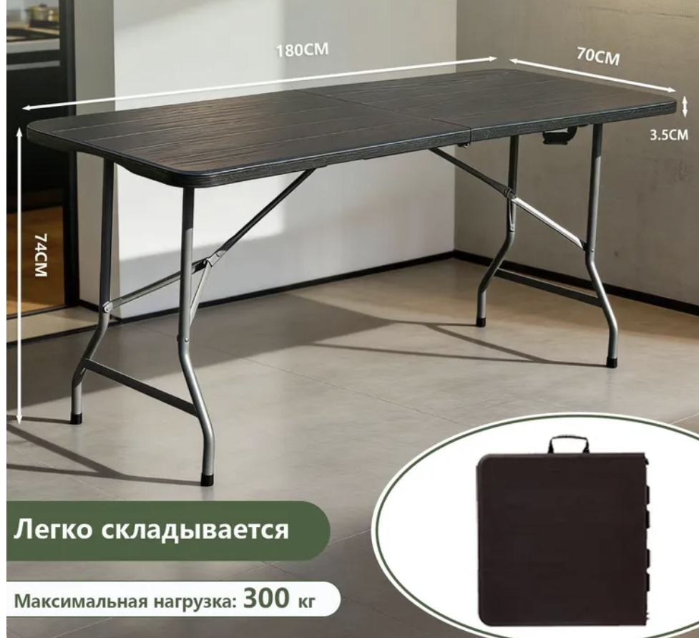

в сложенном виде:

2. Складные лавки
Основные требования
- складная конструкция;
- сиденье из прочного пластика;
- цвет сиденья – коричневый;
- каркас – металлический;
- длина столешницы – 180 ± 5 см;
- ширина – 22–30 см;
- высота – 40–45 см;
- максимальная нагрузка – не менее 250 кг.

Материал
- сиденье – ударопрочный пластик;
- металлический каркас с антикоррозионным покрытием.
Конструкция
- компактное складывание;
- устойчивость в разложенном состоянии;
- надежная фиксация конструкции;
- отсутствие острых углов и выступающих элементов.

Образец:
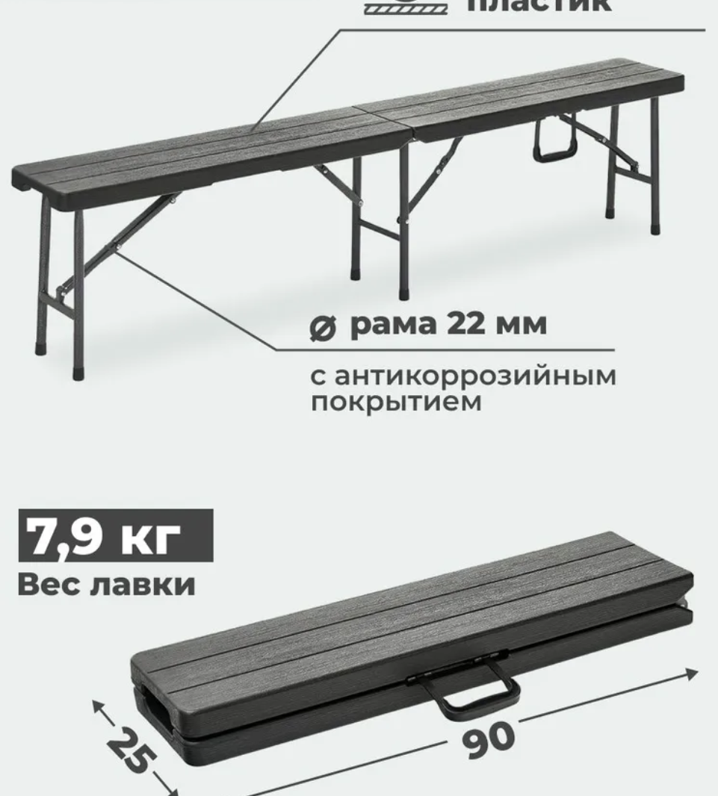

В сложенном виде:

Общие требования
Мебель должна:
- иметь нейтральный внешний вид, подходящий для природоохранных и образовательных мероприятий;
- сочетаться между собой по цвету и стилю;
- быть рассчитана на интенсивную эксплуатацию.

Требования к транспортировке и хранению
Комплект мебели должен обеспечивать:
- быстрое складывание и раскладывание;
- компактное хранение;
- удобную перевозку в автомобиле;
- возможность многократной транспортировки без ухудшения внешнего вида и эксплуатационных характеристик.

Сроки поставки – 20 дней после подписания договора.
Доставка осуществляется по адресу: Приморский край, пгт.Терней, ул. Партизанская-44 за счёт поставщика.

